**Masaże lecznicze Warszawa**

**Zmagasz się z napięciem mięśni, obrzękami i bólem całego ciała? Wypróbuj <strong>masaże lecznicze Warszawa</strong>, których celem jest uśmierzenie bólu i poprawa funkcjonowania organizmu. Przekonaj się sam!**

**Masaże lecznicze Warszawa — jakie przynoszą efekty?**

[Masaże lecznicze Warszawa](https://www.klinikaambroziak.pl/oferta/modelowanie-sylwetki/masaze/) stosuje się przede wszystkim w celu redukowania różnego rodzaju bóli, a także przywrócenia tkankom ich początkowego, fizjologicznego stanu. Efektem masażu jest rozluźnienie ciała oraz wprowadzenie pacjenta w stan rozluźnienia. Masaże przyspieszają proces wchłaniania obrzęków, pobudzają spalanie tkanki tłuszczowej, a także poprawiają ukrwienie mięśni i przepływ limfy. Po zabiegu pacjenci pozbywają się napięcia mięśni, czują się dużo lepiej.

**Schemat terapii**

Masaż może być stosowany w celach profilaktycznych. U pacjentów z nasilonymi objawami bólowymi **masaże lecznicze Warszawa** powinno wykonywać się w serii 5-10 zabiegów. Pozwoli to uśmierzyć ból, rozluźnić mięśnie i zachować sprawność całego ciała. Masaż polega na stosowaniu systematycznych ruchów, a technika dostosowywana jest do indywidualnych potrzeb pacjenta. Wykorzystanie dotyku pozwala wywołać uczucie odprężenia i dobrego samopoczucia.

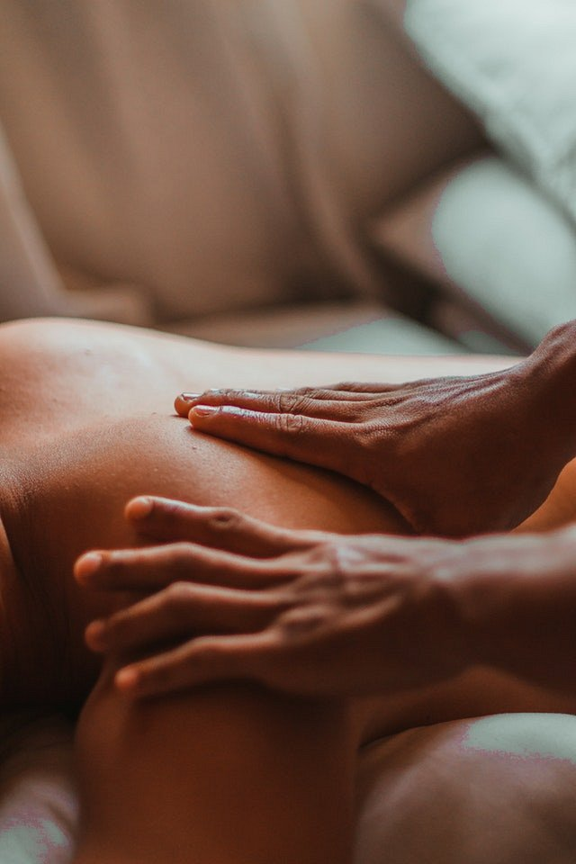

**Dla kogo polecane są masaże lecznicze Warszawa?**

Ten rodzaj masażu polecany jest dla wszystkich osób, które zmagają się z różnego rodzaju bólami. *Masaże lecznicze Warszawa* stosuje się najczęściej przy schorzeniach kręgosłupa, mięśni, stawów, więzadeł czy ścięgien, skupiając się na miejscach, które sprawiają największy ból. Polecane są one również dla osób, które chcą poprawić wygląd sylwetki, gdyż pobudzają spalanie tkanki tłuszczowej i rozluźniają mięśnie, dzięki czemu sylwetka wygląda na szczuplejszą i bardziej jędrną.